Информационно-аналитический обзор обращений граждан, организаций и общественных объединений, поступивших в министерство строительства Новосибирской области во III квартале 2016 года.

Рассмотрение обращений граждан, организаций и общественных объединений (далее - граждане) в министерстве строительства Новосибирской области (далее – министерство), ведется в соответствии с Конституцией Российской Федерации, действующим федеральным и областным законодательством, нормативными правовыми актами Новосибирской области и министерства. Организацию работы по объективному, всестороннему и своевременному рассмотрению обращений осуществляет отдел организационно-контрольной и кадровой работы министерства.
Требования к организации работы с обращениями граждан, организаций и общественных объединений и проведению личного приема граждан в министерстве установлены приказом министерства от 09.02.2015 № 21 «Об утверждении инструкции о порядке организации работы с обращениями граждан в министерстве строительства Новосибирской области».
В 3 квартале 2016 года в министерство поступило 677 обращений (во 2 квартале 2015 года –740), в том числе:
1) письменных обращений – 663;
2) устных обращений – 14.

По сравнению со 2 кварталом 2016 года общее количество обращений граждан во 3 квартале 2016 года уменьшилось на 9 % (на 63 обращения).

Динамика обращений граждан, поступивших в министерство строительства Новосибирской области
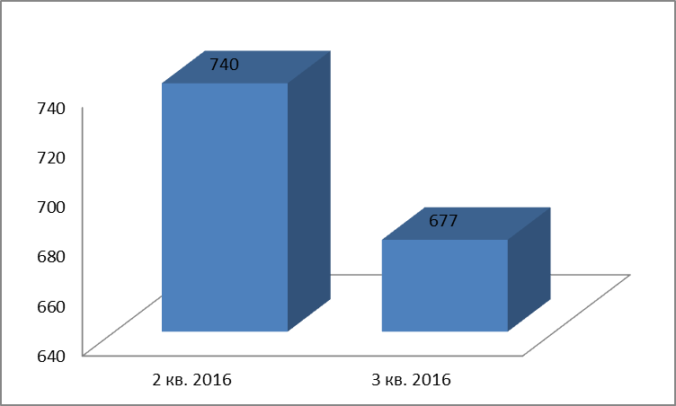

- Письменные обращения граждан.

Все письменные обращения, поступившие в министерство, зарегистрированы в специализированной компьютерной сетевой системе учета обращений «Lotus».
В 3 квартале 2016 года в министерство поступило 663 письменных обращений, (во 2 квартале 2015 года– 732).
По сравнению со 2 кварталом 2016 года количество письменных обращений граждан в 3 квартале 2016 года уменьшилось на 8 % (69 обращений)
Из поступивших обращений:
- жалобы - 1
- запросы – 17
- заявления – 653, в том числе:

- вопросы транспорта и дорожного хозяйства – 59 (В соответствии с постановлением Губернатора Новосибирской области от 20.02.2016 «О внесении изменений в постановление Губернатора Новосибирской области от 14.11.2014 № 177» заместитель председателя Правительства Новосибирской области - министр строительства Новосибирской области координирует деятельность министерства транспорта и дорожного хозяйства Новосибирской области)
- вопросы государственного строительного надзора - 3 (В соответствии с постановлением Губернатора Новосибирской области от 20.02.2016 «О внесении изменений в постановление Губернатора Новосибирской области от 14.11.2014 № 177» заместитель председателя Правительства Новосибирской области - министр строительства Новосибирской области координирует деятельность инспекции государственного строительного надзора Новосибирской области)
- обращения, направленные по компетенции в иные исполнительные органы государственной власти - 12
Поступившие письменные обращения, за исключением обращений, направленных по компетенции в иные исполнительные органы, поставлены на контроль. Обращение снимается с контроля только в том случае, когда заявителю дан полный и объективный ответ.

Динамика письменных обращений граждан, поступивших в министерство строительства Новосибирской области

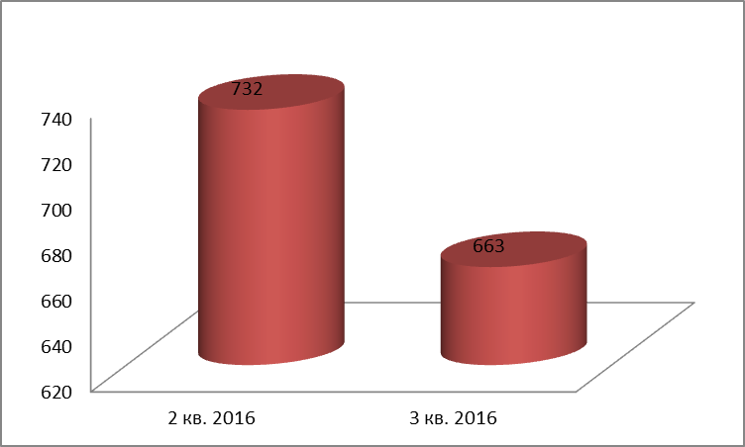

Анализ обращений граждан по вопросам, относящимся к компетенции министерства строительства Новосибирской области.

Тематика письменных обращений граждан, поступивших в министерство строительства Новосибирской области
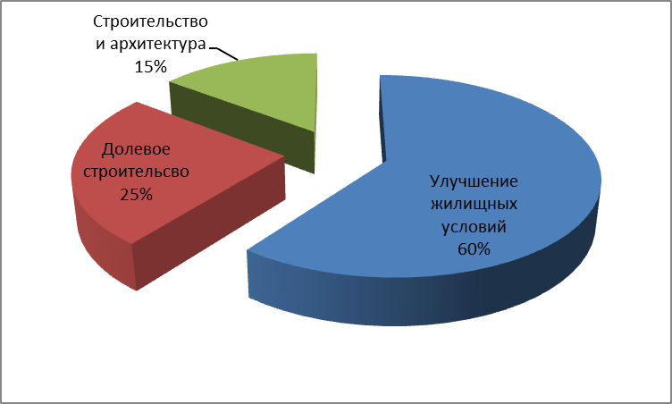
Тематика обращений | Письменные обращения
Улучшение жилищных условий | 356 (60 %) (во 2 квартале 2016 года - 407 (61 %)
Долевое строительство | 147 (25 %) (во 2 квартале 2016 года - 171 (25 %)
Строительство и архитектура | 86 (15 %) (во 2 квартале 2016 года – 92 (14 %)

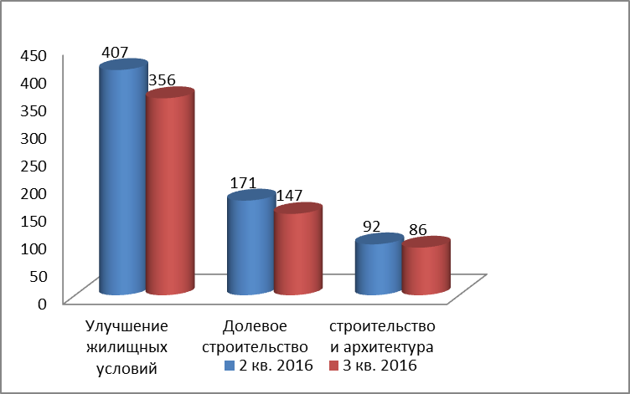

- Личные приемы граждан.

В соответствии с постановлением Губернатора Новосибирской области от 25.12.2006 № 516 «О совершенствовании организации личных приемов граждан в администрации Губернатора Новосибирской области и Правительства Новосибирской области, областных исполнительных органах государственной власти Новосибирской области» установлен единый день личного приема граждан Губернатором Новосибирской области, заместителями Губернатора Новосибирской области, руководителями структурных подразделений администрации Губернатора Новосибирской области и Правительства Новосибирской области, руководителями областных исполнительных органов государственной власти Новосибирской области - каждая пятница месяца с 14.00.
- в 3 квартале 2016 года заместитель Председателя Правительства - министр строительства Новосибирской области провел 3 личных приема и принял 22 человек по 14 вопросам (во 2 квартале 2016 года – 5 приемов, принято 17 человек по 8 вопросам).
Динамика обращений граждан, поступивших на личном приеме в министерство строительства Новосибирской области
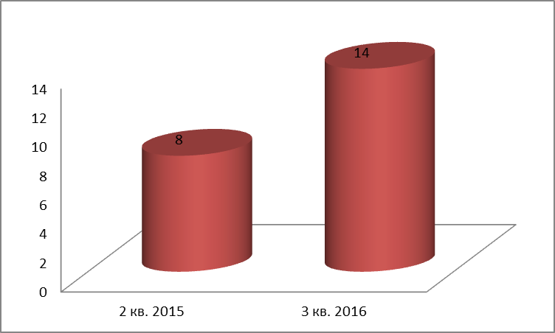

Тематика обращений граждан, поступивших на личном приеме в министерство
строительства Новосибирской области

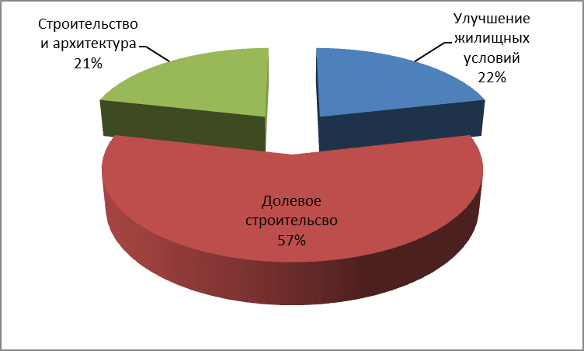

Тематика обращений | Обращения на личном приеме
Улучшение жилищных условий | 3 (22 %) (во 2 квартале 2016 года – 1 (12 %)
Долевое строительство | 8 (57 %) (во 2 квартале 2016 года - 5 (63 %)
Строительство и архитектура | 3 (21 %) (во 2 квартале 2016 года – 2 ( 25 %)

Динамика обращений граждан, поступивших на личном приеме в министерство строительства Новосибирской области

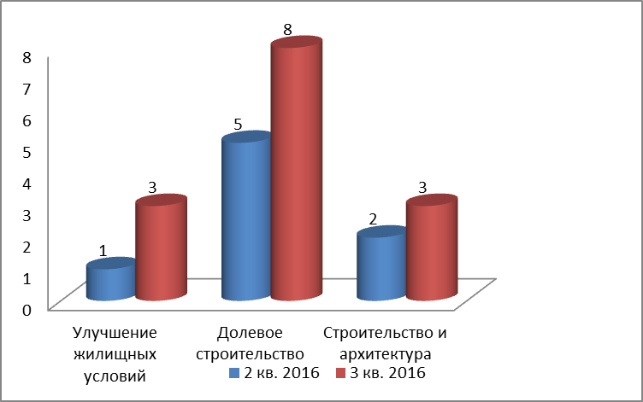

- Анализ обращений.

Анализ обращений показывает, что по сравнению со 2 кварталом 2015 года во 2 квартале 2016 года уменьшилось количество обращений по вопросам улучшения жилищных условий на 12% (49 обращений), по вопросам долевого строительства на 11% (21 обращение), по вопросам архитектуры и строительства на 5% (5 обращений).

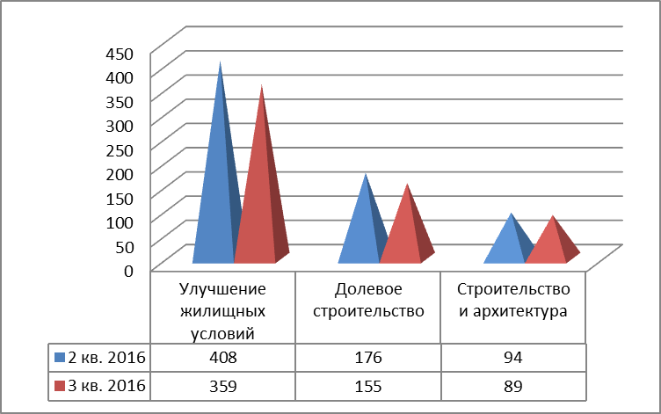

4. Контроль за соблюдением порядка рассмотрения обращений граждан.

Во 3 квартале 2016 года все обращения рассмотрены без нарушения порядка рассмотрения обращений граждан.
Отделом организационно-контрольной и кадровой работы министерства готовится и предоставляется заместителю Председателя Правительства Новосибирской области - министру строительства Новосибирской области информация о количестве и тематике обращений, поступивших в министерство.
На основе анализа тематики и количества обращений граждан по наиболее актуальным проблемам принимаются решения о проведении совещаний, проверок, «прямых линий».
Организация работы в министерстве позволяет обеспечивать объективное и всестороннее рассмотрение поставленных в обращениях граждан вопросов, своевременно принимать меры, направленные на восстановление или защиту нарушенных прав, свобод и законных интересов граждан.

